عنوان طرح

فارسی : ارائه الگوی فرهنگ سازی فعالیتهای بشردوستانه داوطلبانه جمعیت هلال احمر در جوانان

انگلیسی : Presenting the cultural model of voluntary humanitarian activities of the Red Crescent Society among the youth
مجری طرح : دکتر احمد ودادی
رتبه علمی مجری: دانشیار | پست /سمت مجری: هئیت علمی دانشگاه آزاد اسلامی
زمان شروع طرح: 01/04/1401 | زمان پایان طرح: 01/08/1401
مقدمه
در زندگی اجتماعی نیاز افراد به یکدیگر اجتناب ناپذیر است، زیرا هر فرد به تنهایی نمی تواند نیازهای خود را در جامعه برطرف سازد، درنتیجه برای سهولت بخشیدن به رفع نیازهای افراد، همکاری و تعاون ضرورت پیدا میکند. یکی از جتبه های والای زندگی انسان ها، انجام خدمات انسان دوستانه و داوطلبانه است. افراد جامعه بایستی با شرکت در فعالیت های داوطلبانه در کاهش مشکلات و مسائل جامعه خود کوشا باشند.
در جمعیت هلال احمر خدمات داوطلبانه، فرصتی است تا فرد یا گروه از آن بهره گرفته تا یکی از اصول هفتگانه بنیادین نهضت جهانی صلیب سرخ و هلال احمر یعنی « خدمات داوطلبانه » را محقق سازد. در حقیقت خدمات داوطلبانه یک عمل آزادانه و اختیاری است که بیانگر تمایل هر فرد به همبستگی با سایر انسانها است. این خدمات به کسانی که از آن بهره مند میشوند این حس را القا می کند که تنها نیستند و در هر شرایطی به گروه و یا اجتماع تعلق دارند.
بنابراین، خدمات انسان دوستانه، در هر اجتماعی به انسانها فرصت زندگی و پایداری در برابر مشگلات را میدهد. شناخت خدمات داوطلبانه از جنبه های مختلفی قابل بررسی است که در این پژوهش به آن اشاره میشود.
بیان مسئله
توسعه ملی در کشورهای جهان سوم بیش از هر چیز به مشارکت فعال و وفاق اجتماعی مؤثر افراد جامعه وابسته است. فقدان این مشارکت و وفاق اجتماعی زمینه بر خورد و اختلاف و تضاد را در میان عملکرد بخش ها ی مختلف جامعه فراهم می آورد و بخش اعظم منابع کمیاب این کشور صرف مقابله با عو ارض نامطلوب این برخوردها می گردد. از این رو نگرش برنامه ر یزان و خط مشی تدو ین کنندگان در آستانه ورود به قرن بیست و یکم با ید معطوف به افزا یش نقش مشارکت ها ی مردمی در فرآ یند توسعه و به و یژه در زمینه ها ی اجتماعی ، سیاسی و اقتصادی باشد )عمادی،جعفری نیا و امینی،8:1400).
در دوران كنوني، دولت ها و حكومت ها با توجه به پيچيدگي هاي روزافزون مشكلات و مسائل جوامـع، در فقدان همکاری و یاری رسانی افراد جوامع، توانایی دستگیری از نیازمندان و رسیدگی به همه موارد در جامعه را ندارند و به مشارکت همه جانبه افراد جامعه در بخش های متفاوت سیاسی، فرهنگی، اقتصادی و حتی سیاسی نیاز دارند (نرگسيان و همکاران، 1393). دستيابي به توسعة پايدار و مؤثر از مؤلفه هايي است كه امروزه در برنامه ريزي هاي خرد و كلان هر كشوري جايگاه ويژه اي دارد. در اين فرآيند بر استفاده از توان سازمان هاي غيردولتي، اعضاء داوطلبان و... در دستيابي به توسعة پايدار از سوي دولت ها و سازمان هاي دولتي بسيار توصيه مي گردد. از اين رو است كه گسترش اين سازمان در ساليان گذشته در بسياري از كشورها رو به فزوني نهاده است؛ و از سوي ديگر، در ايران نيز واگذاري مسئوليت هاي دولتي به بخش هاي غيردولتي از جمله رئوس برنامه هاي دولت ها در ساليان اخير بوده است(اسفندیار،57:1391).
ارگان ها ی مرکز ی دولت، با احاله قسمتی از کارها به ارگان های محلی می توانند توجه و حمایت بیشتری به مشکلات کلیدی کشور داشته باشند و در ضمن با صرف وقت و فراغت بیشتری به برنامه ریزی در سطح ملی و سرپرستی و نظارت آنها بپردازند. تقو یت ارگان ها و سازمان های محلی در حالت عدم تمرکز، یکی از شیوه های مهم افزایش مشارکت و وفاق اجتماعی در مسایل اجتماعی، اداری ، عمرانی و سیاسی می باشد(فیروزمند و دیگران، 1397 : 93)
کار داوطلب مزایای برای جامعه و زیادی خود داوطلب به همراه دارد و همچنین کارهای داوطلبانه سهم مهمی در سرمایه های اجتماعی و اقتصادی جامعه دارند.با توجه به کمک اقتصادی داوطلبان به جامعه، تعدادی از سازمان ها رفع نیازهای خود را بر پایه کمک داوطلبان پایه ریزی کرده اند؛ ازاینرو درک بهتر و درنهایت بهبود تجربه داوطلبان از اهمیت زیادی برخوردار است و روش های بهبود تجربه های داوطلبان و به حداقل رساندن فرسودگی شغلی و ترک خدمت داوطلبان ضروری به نظر می رسد(دهقانان،شاکری و آذری راد،151:1399).
بنابراين، اهميت ايـن موضـوع بـر كسـي پوشـيده نيست كه داوطلبان منبعي قوي و پتانسـيلي بـالقوه براي دولت ها و سازمان هاي بشردوستانه به شـمار مي رونـد. اقدامات بشردوستانه از سال های بسیار دور مورد علاقه همه بشریت می باشد. انجام اقدامات بشردوستانه و یاری رساندن به افراد نیازمند در همه جوامع امری مقبول و پسندیده می باشد که در ایام دور این مورد در اغلب موارد از طریق شناسایی مستقیم و یا معرفی شخص مورد اعتماد شکل می گرفت. شیوه نگرش اشخاص که در اغلب موارد با تفکر در تغییرات فرهنگی، اجتماعی و سیاسی در جوامع مشخص می گردد با تغییر در شیوه زندگی مردم و اثرگذاری عوامل نسبت به اقدامات بشردوستانه تغییر یافته است، با این حال در بسیاری از موارد روند مثبت را سپری نموده است و کمک به افراد نیازمند جزئی از فرهنگ جوامع شده است (سارگینت و لی، 2004).
جمعیت هلال احمر جمهوری اسلامی ایران نیز از این قاعده مستثنی نمی باشد. با مروري به اهداف، وظايف، نيازها و ظرفيتهاي ملي و بين المللي جمعيت، به طور كلي حوزه عملكردي جمعيت را مي توان به دو گروه فعاليت تقسيم كرد. گروه اول: مجموعه فعاليتهاي اجرايي كه گاهاً ممكن است متولي ديگري در كشور نداشته باشد كه بطور كامل جمعيت تصدي به را عهده گرفته يا و فعاليتهايي كه مسئول و متولي در كشور دارد و جمعيت بعنوان شريك و همكار نقش ايفا مي كند به و هر حال اين جايگاه براي جمعيت از جنس تصدي گري و اجرا مي باشد از قبيل مشاركت در امور درماني كشور، كمك به افراد محروم و بي بضاعت، امداد و نجات و ... و اما گروه دوم: از كه جنس مدافعه گري، مطالبه گري، تسهيل گري و ديده باني مي باشد. در اين گروه فعاليت جمعيت گسترش، توسعه و رصد كردن مفاهيم و ارزشهاي والايي از قبيل ارتقاء كرامت انساني و كاهش آلام بشري و ترويج صلح و دوستي را هدف گيري مي كند فار از غ اينكه خودش بعنوان يك دستگاه اجرايي در آن نقش داشته يا و نداشته باشد. هم اكنون از مهمترين اهداف حكومتها و جوامع مدرن پرداختن به اينگونه فعاليتها است، چه آنكه خدماتي از قبيل تأمين آموزش، تأمين امنيت، تأمين خدمات صنعتي و كشاورزي، ارائه خدمات بهداشتي و درماني، ايجاد و تأمين آب و برق و ... همه و همه در نهايت براي رسيدن به اهداف عاليه، احترام به انسانها و كاهش آلام بشري مي باشند. تجربيات ٥ جهاني بيانگر آنست اهميت فعاليتهاي گروه دوم اگر بيشتر از اهداف گروه اول نباشد كمتر نيست. آنچه از عملكرد جمعيت برمي آيد حضور پررنگ جمعيت در فعاليت هاي گروه اول و كم رنگ در گروه دوم مي باشد مناسب آن است اولين برنامه كه شامل مجموعه فعلي است مقدمات گذر از فعاليتهاي گروه اول به فعاليتهاي گروه دوم را فراهم گردد. البته اين به منزله تعطيلي فعاليتهاي تصدي گري يا و مشاركت با ديگر دستگاه ها نبوده بلكه با حفظ اين فعاليتها در حد ضرورت، اكيداً توصيه مي شود فعاليت مهم مدافعه گري و تسهيل گري و مطالبه گري تقويت شود. اين برنامه درصدد ايفاي چنين نقشي است(برنامه پنجساله جمعیت هلال احمر،1396).
بنابراین جمعیت هلال احمر با وظیفه بزرگ و خطیری روبرو است که چهار هدف عمده را دنبال می کند. تامین احترام انسان ها، کوشش در جهت برقراری دوستی و تفاهم متقابل و صلح پایدار میان ملت ها، تلاش برای تسکین آلام بشری و حمایت از زندگی و سلامت انسان ها بدون درنظرگرفتن هیچگونه تبعیض میان آنها و در راستای تحقق این اهداف نیازمند کارکنانی با ظرفیت بالای پذیرش فرهنگ بشردوستانه می باشد(فروتن شاد، 1399).
بی شک داوطلبان جمعیت هلال احمر از سرمایه هاي ارزشمند انسانی براي دستیابی به رسالت هاي ترسیم شده جمعیت هلال احمر می باشند که مدیریت صحیح و آگاهانه و هدفمند این ظرفیت عظیم می تواند منشأ خدمات و برکات فراوانی براي ایران اسلامی باشد. به دلیل اینکه ایران کشوري پهناور و در عین حال حادثه خیز است و در طول سال انتظار نمی توان داشت که تنها با اتکا به نیروهاي شاغل خود در هر استان بتواند در این حجم گستردة خدمات سریع و تخصصی به حادثه دیدگان ارائه دهد. بنابراین توجه به این مسئله اهمیت سرمایه گذاري بیشتر را روي کمک هاي داوطلبانه در ابعاد و اشکال مختلف دو چندان می نماید و نقش مهمی که سازمان داوطلبان در این خصوص می تواند ایفا کند و ضرورت مدیریت هوشمندانه این ظرفیت عظیم را یادآور می شود(حاجی حیدری،70:1392).
رسالت سازمان داوطلبان احمر، جذب جمعیت هلال احمر نیروی انسانی داوطلب کارآمد و مؤثر است و این نیروی انسانی داوطلب یکی از ایفاکنندگان نقش های اصلی و بنیادین جمعیت هلال احمر به شمار می رود. این سازمان هر ساله طی مناسبت های مختلف و از طریق فراخوان های متعدد و انعقاد تفاهم های درون سازمانی و برون سازمانی اقدام به جذب اعضا و داوطلبان جدید می کند ؛ ولی هر ساله شاهد افت تعداد داوطلبان عضو جمعیت و قطع همکاری آنها با جمعیت است؛ حال آنکه سازمان در جذب اعضای جدید هزینه های زیادی را متحمل می شود ؛ ولی همراهی نکردن این داوطلبان، امکان انجام فعالیت های مناسب را از سازمان سلب می کند(دهقانان،شاکری و آذری راد،151:1399). جامعه امروز از جمعیت هلال احمر انتظار دارد که ضمن تلاش برای بهرهمندی از منابع جوانان و مشارکت های مردمی، خدمات موثر امدادی برای کاهش آلام انسانی و همچنین توانمندسازی جامعه آسیب دیده ارایه نماید. بنابراین علارغم بکارگیری نیروهای دانشی و مهارتی در سطوح مختلف جمعیت هلال احمر به نظر می رسد در رویایی با پدیده های جدید بحران زا از حیث نحوه به خدمت گرفتن نیروی انسانی هنوز انتظارات واقعی مدیران سازمانی برآورده نگردیده و تجربه اندوزی در مواجه با حوادث جدید تا رسیدن به وضعیت پایدار هزینه های زیادی را بر سازمان متحمل می نماید.بنابراین سوال اینست مدل فرهنگ سازی فعالیت های بشردوستانه داوطلبانه جمعیت هلال احمر در جوانان چگونه است؟
اهداف طرح

هدف اصلی
دستيابي به الگوی فرهنگ سازی فعالیت های بشردوستانه داوطلبانه جمعیت هلال احمر در جوانان

هدف‌های فرعی
- شناسايي عوامل علی فرهنگ سازی فعالیت های بشردوستانه داوطلبانه جمعیت هلال احمر در جوانان
- شناسايي پدیده محوری فرهنگ سازی فعالیت های بشردوستانه داوطلبانه جمعیت هلال احمر در جوانان
- شناسائی عوامل زمینه ای فرهنگ سازی فعالیت های بشردوستانه داوطلبانه جمعیت هلال احمر در جوانان
- شناسائی عوامل مداخله گر فرهنگ سازی فعالیت های بشردوستانه داوطلبانه جمعیت هلال احمر در جوانان
- شناسائی راهبردهای فرهنگ سازی فعالیت های بشردوستانه داوطلبانه جمعیت هلال احمر در جوانان
- شناسائی پیامدهای فرهنگ سازی فعالیت های بشردوستانه داوطلبانه جمعیت هلال احمر در جوانان

روش اجرای طرح
طرح تركيبي متوالي استقرايي است. بر اساس طرح فوق در گام هاي كيفي و جريان پژوهش، مراحل تفصيلي اجراي پژوهش و اقداماتي كه در هر مرحله انجام‌ خواهد شد .

گام | پارادايم | نوع پژوهش | حوزه مطالعات | روش | استراتژي | نوع ابزار
اول | تفسيري | بنیادی | كيفي | ميداني | داده بنياد | مصاحبه نيمه ساختار يافته

1-تجزیه و تحلیل داده های بخش اول
در این پژوهش یافته های کیفی در بخش اول مبتنی بر تحلیل داده های گردآوری شده از مصاحبه های اولیه است که بر اساس نظره داده بنیاد مورد تحلیل قرار گرفت. کد گذاری در 3 مرحله باز، محوری و انتخابی انجام شد.
2- تجزیه و تحلیل داده های بخش دوم
گروه کانونی
روش گروه کانونی نیز از متداول‌ترین روش‌های تحقیق کیفی است که به‌منظور جمع‌آوری اطلاعات و بررسی مسئله بکار گرفته می‌شود. گروه‌کانونی در روش تحقیق به این صورت است که گروهی از افراد متخصص نظرات خود را راجع‌به یک یا چند موضوع مشخص بیان می‌نمایند.
مراحل انجام گروه کانونی به بیان علمی و ساده
  - طراحی تحقیق (Research design)
  - جمع‌آوری داده‌ها (ورودی گروه کانونی)
  - تجزیه‌وتحلیل (بحث روی وردی ها در جلسه گروه کانونی)
  - گزارش نتایج
یافتههای طرح
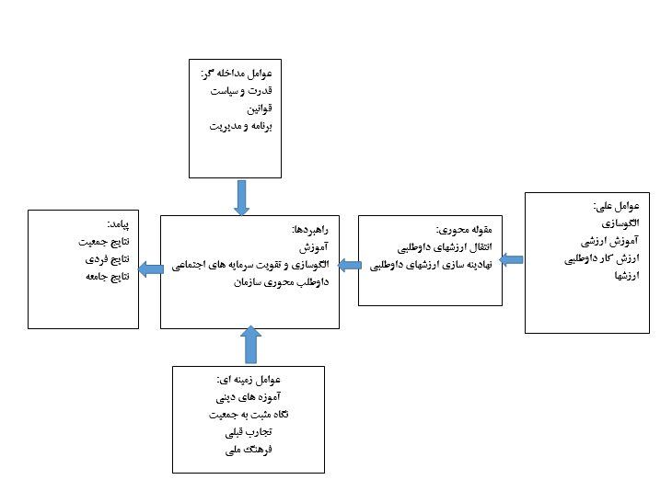

نتایج کدگذاری انتخابی منجر به استخراج مدل مفهومی زیر گردید.

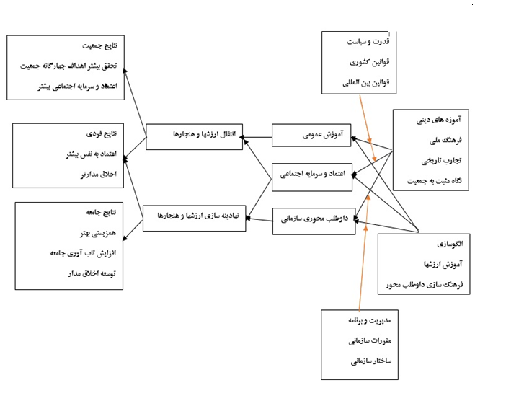
نتیجه گیری
- تحقیق حاضر به ارائه الگوی مفهومی پرداخته است و لذا پیشنهاد می‌شود در تحقیقات آتی نسبت به سطح بندی عوامل از طریق مدل ساختاری تفسیری ISM اقدام گردد.
- شناسایی پیشرانها و پسرانهای فرهنگ سازی کار داوطلبانه نیز می تواند به عنوان موضوعی برای پژوهشهای آتی مدنظر قرار گیرد.
- به منظور توسعه نظریه پدیدار شده در این مطالعه، مفهوم فرهنگ سازی کار داوطلبانه می تواند در پژوهش های آتی بسط یافته و شرایط علی، شرایط مداخله گر و عوامل زمینه ای آن. و همچنین راهبردهای آن نیز پالایش و واکاوی دقیق تر شود.
- در خصوص اجرای مدل مفهومی به دست آمده از پژوهش حاضر اقدام لازم صورت پذیرد.
- از شرایط زمینه ای این پژوهش ، آموزه های دینی است و جامعه ایرانی براساس آیات و روایات و آموزه های ناشی از دین مبین اسلام انجام و مشارکت در کارها و فعالیتهای داوطلبانه را کاری پسندیده می داند و پیشنهاد می شود بر همین اساس جمعیت هلال احمر از این شرایط زمیه ای استفاده نموده و فرهنگ کار داطلبانه را تقوین نماید.
- یکی دیگر از عوامل زمینه ای به دست آمده در این پژوهش فرهنگ ملی است در فرهنگ ملی ما ایرانیان کار داوطلبانه تکریم شده و بسیار پسندیده است و جمعیت هلال احمر می تواند همین عوامل زمینه را برای توسعه فرهنگ کار داوطلبانه بکار برد.
- در این پژوهش آموزش به عنوان یک راهبرد شناسایی شده است لذا اتخاذ سیاستهایی در جهت آموزش درون سازمانی و آموزش فرهنگ داوطلبی در سطح ملی می تواند به توسعه فرهنگ داوطلبی کمک بسیار نماید.
- پیشنهاد می شود باتوجه به وجود سرمایه های اجتماعی ، جمعیت نسبت به شناسایی و معرفی آنان در سطح جامعه اقدام نموده و از سرمایه های اجتماعی موجود برای الگو سازی و توسعه فرهنگ داوطلبی استفاده نماید.
- محور عمل در جمعیت هلال احمر داوطلبان هستند و پیشنهاد می شود داوطلب محوری به صورت یک راهبرد سرلوحه اقدامات مختلف جمعیت قرار گیرد.
- پیشنهاد می شود ارزشهای داوطلبی شناسایی و برای انتقال آن به نسل جدید و نهادینه نمودن آنها برنامه ریزی شود.
- در حال حاضر به دلیل تجارب قبلی و عملکرد مثبت در سوانح قبلی، جامعه نگاه مثبتی نسبت به جمعیت هلال احمر دارد که این می تواند زمینه مناسبی برای توسعه و بهبود فرهنگ داوطلبی ایجاد نماید.

